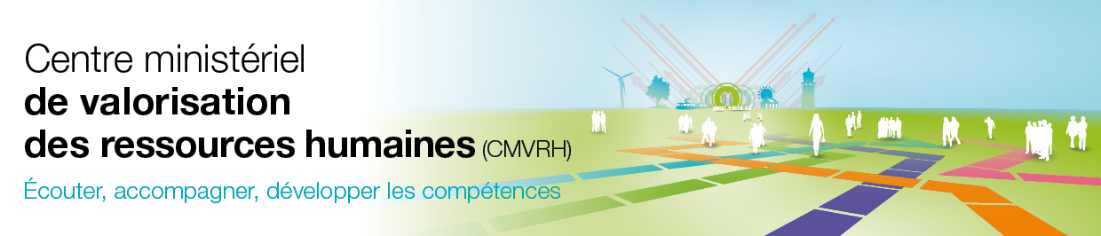

Nom de l’entité : CVRH de Nantes
Prénom et nom du contributeur : Pascale DESSEIGNE
Date de mise à jour : 10/01/22

Illustration qualitative du bilan d’activité 2022 du CMVRH

Titre de l’action : Transfert de Missions du Pôle Ministériel vers un Etablissement Public en région
Accompagnement des agents - Médiation inter-personnelle

Votre action concerne  Conseil à l’agent  Conseil aux services  Séminaires/rencontres  Formation  Recrutement | Étude  Action inter-entités  Action conjointe service externe (SPES, PFRH...)

Contexte/commande
Dans le cadre de l’évolution de l’organisation des missions du pôle ministériel, il est prévu un transfert de certaines missions vers des établissement publics. Pour un service de la région, ce transfert impacte l’ensemble des agents et des encadrants.
Le Directeur souhaite pouvoir accompagner au mieux les agents impactés par ce transfert de missions.
Le CVRH, sollicité pour apporter son appui à la démarche de transfert de missions.
Il s’agit à ce stade de coconstruire (CVRH, Service, Etablissment Public) par enrichissement et au fil des informations disponibles, un cadre de réflexion et d’accompagnement aussi complet et adapté que possible.

Le CVRH se positionne, pour cette mission, dans une posture/fonction :
- d’écoute/accompagnement/suivi individualisé des agents concernés par le transfert
- de professionnalisation individuelle (via l’élaboration de Plans Individuels de Professionnalisation)
- d’accompagnement de la réflexion collective,
- de facilitation à l’animation des temps collectifs, le cas échéant
Dans ce contexte d’incertitude et de changements, des conflits interpersonnels ont émergé entre des agents et entre des cadres que la direction souhaite voir accompagner dans une perpsective de retour d’un dialogue et d’un fonctionnement plus sereins pour les cadres et les agents.
Après analyse de la demande en présence de Pascale Desseigne, médiatrice au CMVRH, il est proposé de mettre en place une démarche de médiation. Celle-ci, acceptée par les cadres concernés, est menée en binôme par Pascale Desseigne, du CMVRH (en distanciel), et un médiateur de la Dcoach (en présentiel).
Objectifs
Le commanditaire souhaite accompagner au mieux les agents impactés par ce transfert de missions, en leur proposant un accompagnement individualisé pour leur évolution professionnelle, dans une logique de valorisation de leurs compétences, de prise en compte de leurs aspirations et de préservation de leur qualité de vie au travail.
L’action de médiation a été engagé dans cet objectif.
Cible/nombre d’agents concernés
Trois encadrans du service localisés sur plusieurs sites.
Démarche
La médiation permet d'engager une démarche pacifique de résolution des différents entre les personnes dont les objectifs sont de :
- favoriser l'expression, le dialogue et l'écoute de chacun,
- permettre aux acteurs concernés de faire émerger ensemble des solutions aux conflits qui les opposent,

Après une phase préparatoire organisée sous forme d'entretiens individuels destinés à comprendre la demande et à informer les personnes sur le déroulement et les règles de la médiation, la phase de médiation proprement dite s'est organisée autour de 3 rencontres (séance d'une durée de 2h30 à 3 h) entre les personnes concernées et les médiateurs.
La dernière séance a été consacrée à l'idendifiaction de solutions communes et à l'émergence d'un accord des parties pour un retour à des relations de travail apaisées.
Un plan d'action a été formalisé que les encadrants se sont engagés à mettre en oeuvre, avec l'aval et l'appui de leurs supérieurs supérieurs hiérarchiques pour certaines d'entre elles.
En quoi cette action est elle remarquable ?
Les 3 cadres en conflits ont acceptée d’engager une démarche de médiation en vue de sortir de la situation conflictuelle qui portait préjudice à la qualité de leur relation et de leur travail. La médiation a permis de rétablir des relations de travail durables et de construire un plan d'actions leur permettant de travailler à nouveau ensemble sereinement et efficacement.
Le retour à une situation relationnelle apaisée va leur permettre de contribuer de façon constructive à la démarche de construction de la future organisation au sein de L’Etablissement Public.
Perspectives
Les actions identifiées à l’issue de la médiation relèvent de 3 axes relatifs à l’organisation, au management et à la communication, sur lesquels les cadres vont travailler ensemble. La médiation a également permis d’identifier une réflexion à engager en collaboration avec leurs supérieurs hiérarchiques dont les résultats viendront alimenter les travaux sur la nouvelle organisation à mettre en place.

